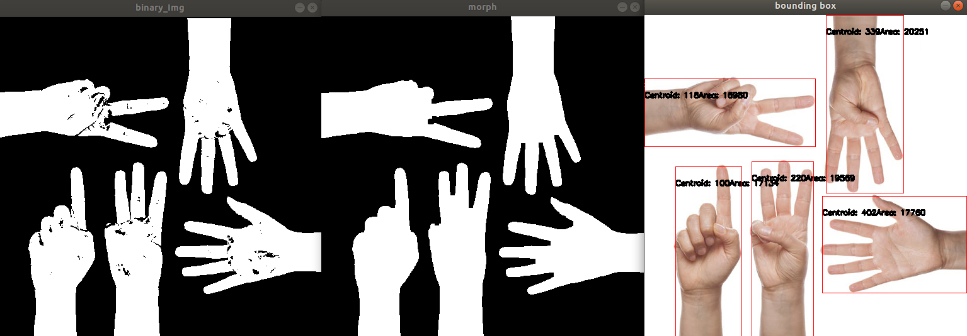
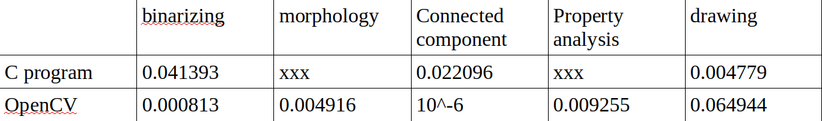

without opencv

with opencv

我在ubuntu上開發（有請示過老師），我把source code放在github連結 https://github.com/pinyanLiu/computer_vision_1
使用opencv的主函式放在util/
沒有使用opencv的放在test/ 並且會使用到 lib/img_proc裡面的函式
github的readme我有寫詳細的環境設定、編譯、執行方法，以及程式描述
另外，照老師要求，我把程式碼的txt檔（包括兩個主函式、及副函式）也一起打包壓縮上傳，但git 上看應該會比較完整。
以下是兩隻程式的結果呈現

